Lenguaje y Comunicación Segundos Básicos.
Semana 31 de agosto.

Adjetivos

Los adjetivos son palabras que nos dicen como son las cosas, las personas, los animales y todo lo que vemos.
-En el rectángulo de abajo hay varios adjetivos, escríbelos donde corresponda para completar la descripción del paisaje.
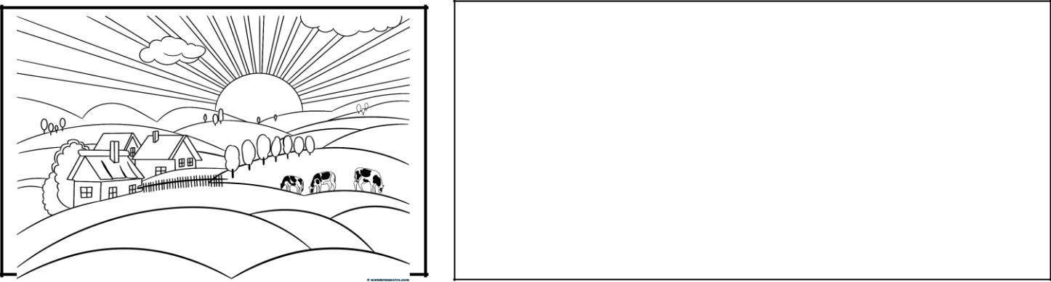

Los rayos del Sol iluminan el

__________ atardecer.

Los ____________ campos y las

____________ montañas dan su

_____________ pasto para las vacas.

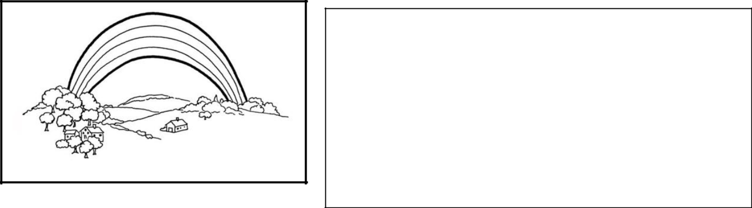

Una ____________casita, se llena con

la _____________ luz del arcoiris

formado con siete colores

_______________.

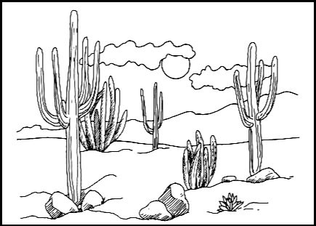
Ahora tú describe el paisaje, utiliza adjetivos del rectángulo.

____________________________________

____________________________________

____________________________________

____________________________________

hermoso | verdes | grandes | rico | pequeña
brillante | bellísimos | caliente |  | seco
 |  | desolado

